國家科學及技術委員會補助專題研究計畫報告
結合大型語言模型與開源EDA工具之AI驅動物聯網晶片設計自動化版圖資料集產生與驗證平台

報 告 類 別 ：成果報告
計 畫 類 別 ：個別型計畫（技專校院與私立大學校院實務型研究專案計畫－一般研究型）
計 畫 編 號 ：【待填：NSTC 114-XXXX-E-032-XXX-】（申請條碼 114WFD0410548）
執 行 期 間 ：114年12月01日至115年11月30日
執 行 單 位 ：淡江大學學校財團法人淡江大學電機工程學系

計 畫 主 持 人 ：李揚漢
共 同 主 持 人 ：劉深淵、許獻聰、陳信良、鍾隆維

計畫參與人員：專任助理：【姓名】
博士班研究生-兼任助理：【姓名】
碩士班研究生-兼任助理：【姓名】
碩士班研究生-兼任助理：【姓名】
碩士班研究生-兼任助理：【姓名】
碩士班研究生-兼任助理：【姓名】

本研究具有政策應用參考價值：■否 □是，建議提供機關
（勾選「是」者，請列舉建議可提供施政參考之業務主管機關）
本研究具影響公共利益之重大發現：□否 □是 【請勾選】

中 華 民 國 115 年 【月】 月 【日】 日

中 文 摘 要 ： | 本計畫建構結合大型語言模型（LLM）與開源EDA工具之類比／混合訊號IC設計自動化平台，以6/7nm FinFET之ADC電路為驗證載具，建立「生成—稽核—約束—驗證」之閉環流程。本計畫確立LLM主導設計、LLM與工具協同佈局、以設計規則為準驗證之三段式架構，取得ASAP7預測型PDK並評估以ALIGN進行自動佈局之可行性。  在網表品質方面，本計畫發展自我演進記憶（SEM）回饋修正方法，並對5組AI生成或修正之ADC網表（4,338行）進行版圖前稽核，共識別86項問題（阻塞級50項），平均每千行19.8件，其中僅34%可由程式自動檢出；各報告所列21項網表統計經獨立程式重算全部一致，跨AI獨立審查之一致率為75%。在版圖約束方面，完成5份擺放（placement）規劃與審查報告；時間交錯ADC之建議配置以增加13–22%面積換取關鍵路徑縮短51–78%，共質心CDAC高位元質心偏移皆為0。  在地化AI代理（TKU系列）以28份注入錯誤之審查表測得錯誤檢出率72.8%、誤判率7.8%；以真實DRC報告評測，3代理架構之原始資料正確引用率為34.6%，高於8代理架構之3.8%。本計畫另建立osiris語意標註資料集3組。結果顯示，LLM擅長網表架構生成、錯誤診斷與約束產生，但尚無法直接產出DRC乾淨之版圖，AI輸出須以程式與原始資料交叉驗證。
中 文 關 鍵 詞 ： | 大型語言模型、類比IC設計自動化、開源EDA、版圖約束產生、網表靜態稽核、共質心佈局、在地化AI代理、語意標註資料集
英 文 摘 要 ： | This project develops an analog/mixed-signal IC design-automation platform that combines large language models (LLMs) with open-source EDA tools, using 6/7-nm FinFET ADC circuits as vehicles and a closed generate–audit–constrain–verify loop. A three-stage architecture (LLM-led design, LLM-plus-tool layout, rule-based verification) was defined, the ASAP7 predictive PDK was obtained, and automatic layout with ALIGN was assessed.  A Self-Evolving Memory (SEM) correction method was developed. A pre-layout audit of five AI-generated or AI-corrected ADC netlists (4,338 lines) found 86 issues (50 blocking), 19.8 per thousand lines, of which only 34% were detectable by script; all 21 netlist statistics quoted in the plans were reproduced by an independent parser, and independent cross-LLM reviews agreed on 75% of the findings. Five placement plans and reviews were produced; for time-interleaved ADCs, the recommended floorplans trade 13–22% more area for 51–78% shorter critical paths, and the common-centroid CDAC arrays show zero centroid offset for the major bits.  The on-premise TKU agents detected 72.8% of injected errors in 28 review forms with a 7.8% false-alarm rate; against a real DRC report, a 3-agent pipeline cited 34.6% of the source facts correctly versus 3.8% for an 8-agent pipeline. Three annotated osiris datasets were also built. LLMs are effective for netlist architecture, error diagnosis, and constraint generation but cannot yet produce DRC-clean layouts; their outputs must be cross-checked by scripts and source data.
英 文 關 鍵 詞 ： | large language model, analog IC design automation, open-source EDA, layout constraint generation, static netlist audit, common-centroid placement, on-premise AI agent, annotated dataset

目錄
1. 前言 1
1.1 研究背景 1
1.2 本報告架構 1
2. 研究目的 1
3. 文獻探討 1
3.1 LLM於類比電路設計與知識檢索 1
3.2 LLM與版圖自動化 1
3.3 先進製程類比版圖之匹配與寄生 1
3.4 相關研究比較與本計畫定位 1
4. 研究方法 1
4.1 平台架構與工具鏈 1
4.2 LLM網表生成與自我演進記憶（SEM）回饋修正 1
4.3 網表靜態稽核與大型網表切分 1
4.4 LLM輔助placement規劃與共質心產生 1
4.5 多AI交叉比對與在地化TKU代理平台 1
4.6 語意標註電路資料集（osiris格式） 1
5. 結果與討論 1
5.1 成果量化總覽 1
5.2 AI生成網表之品質分析 1
5.3 SEM迭代修正與跨AI交叉審查 1
5.4 版圖規劃與約束產生成果 1
5.5 在地化平台與LLM評測結果 1
5.6 綜合討論：LLM於類比版圖自動化之能力邊界 1
5.7 計畫執行情形、達成度與參與人員貢獻 1
5.8 執行計畫過程遇到之困難與因應 1
5.9 結論與建議 1
6. 參考文獻 1
7. 可供推廣之研發成果資料表 1

（開啟檔案後若目錄未顯示，請於目錄上按右鍵→「更新功能變數」）

1. 前言

1.1 研究背景
隨著人工智慧與物聯網（IoT）應用快速擴張，IoT晶片對資料轉換器、鎖相迴路、可變增益放大器、濾波器與射頻前端等類比與混合訊號（AMS）電路之需求持續增加，且需依應用場景高度客製化。然而類比IC設計高度仰賴經驗，工程師平均需五年以上訓練方能獨當一面；拓樸選擇、元件尺寸、版圖擺放與寄生效應控制多以人工反覆迭代完成，錯誤代價高、週期長。國內IC設計流程亦長期依賴國際商用EDA工具，對製程遷移與特殊需求之反應彈性有限。
近年LLM在程式生成與知識推理上的突破，為類比設計自動化帶來新契機：AnalogCoder [1] 以提示與模擬回饋生成類比電路，LayoutCopilot [2]、LLANA [3]、GLayout [4] 將LLM延伸至版圖約束與互動式版圖設計，NVIDIA之LAD研究 [31] 更以LLM迭代產生佈局約束，在2nm工業節點改善標準元件版圖。另一方面，ALIGN [11] 等開源工具已能由網表自動產生版圖，ASAP7 [13] 預測型PDK亦提供學界可自由使用之7nm設計規則。結合LLM之語意理解與開源EDA之幾何與驗證能力，是突破類比設計自動化瓶頸的可行方向。

1.2 本報告架構
本計畫執行期間為民國114年12月1日至115年11月30日。本報告第2章說明研究目的、平台架構與執行時程；第3章回顧相關文獻並說明本計畫定位；第4章依平台模組說明研究方法；第5章以量化數據呈現結果，依序為成果總覽、AI生成網表品質、迭代修正、版圖約束、在地化平台評測、綜合討論、計畫達成度與參與人員貢獻、執行困難與因應，最後提出結論與建議。

2. 研究目的
本計畫之整體目標為建立一套整合「LLM生成」、「開源EDA驗證工具」與「具語意標註之資料集」的類比IC自動化設計與驗證平台，協助AMS設計產業升級並培育AI＋EDA跨域人才。計畫書之目標、本年度工作與報告章節之對應如表1。
表1. 計畫目標、本年度工作與主要量化成果
計畫書目標 | 本年度工作 | 方法／結果章節 | 主要量化成果
工具鏈整合與平台架構（階段一） | 三段式架構；ASAP7 PDK可行性評估；ALIGN介接路線 | 4.1／5.4 | 取得ASAP7 PDK與Calibre規則檔；5份placement規劃
類比電路LLM Prompt與回饋策略 | SEM回饋修正方法；多電路迭代 | 4.2／5.3 | 殘差放大器v1→v7（Fix-01～31）；管線式ADC v3單版11項修正
Constraint Checker與違規追蹤 | 網表靜態稽核；問題分類 | 4.3／5.2 | 5組網表4,338行，86項問題（阻塞50項）；21項統計重算一致
LLM指導式版圖生成／約束 | placement規劃；共質心產生器 | 4.4／5.4 | 共質心bit1–bit6質心偏移0；關鍵路徑縮短51–78%
語意標註資料集 | osiris格式；佈局後網表切分 | 4.6／5.1 | 3組資料集6個cell；切分522檔
在地化自主EDA與知識整合 | TKU1–TKU3代理；LLM評測 | 4.5／5.5 | 檢出率72.8%；3代理正確引用率34.6%
人才培育與成果擴散 | 參與學生、課程與發表 | 5.7 | 【待填】
平台架構如圖1，依責任歸屬分為三段：A設計段由LLM主導網表生成與尺寸化；B佈局段由LLM產生placement規劃與約束，交由ALIGN等工具半自動擺放繞線並輸出GDSII；C驗證段以PDK之DRC/LVS規則與PEX萃取為最終依據，並將錯誤摘要回饋至LLM。各段產出同時轉為語意標註資料集。
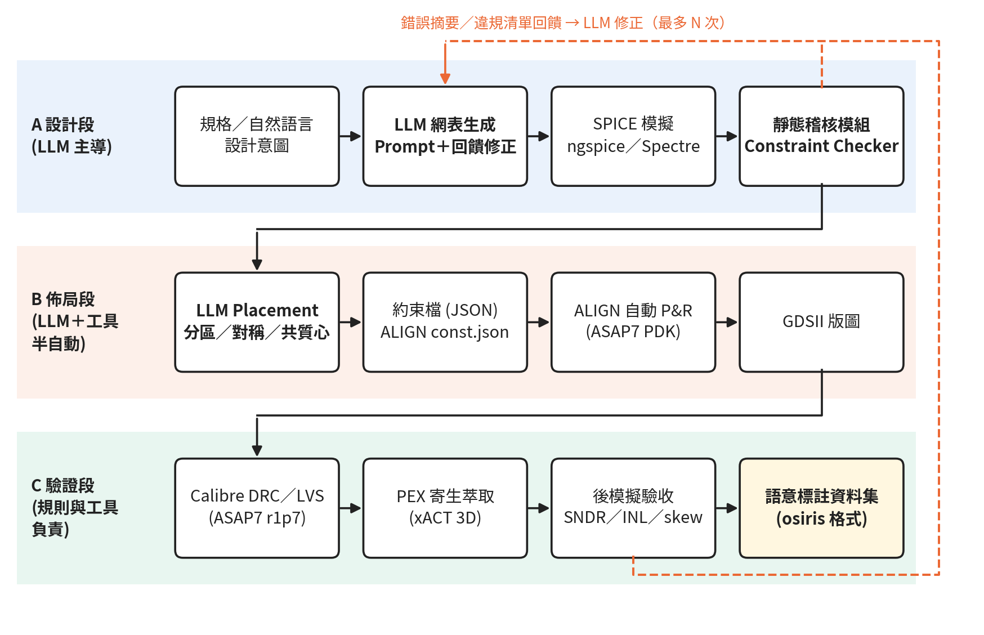
圖1. LLM與開源EDA整合之類比IC設計自動化平台架構
依實驗室測試紀錄資料庫與專案文件之日期，本年度主要工作之時程如圖2。在地化平台與LLM評測集中於階段一、二；網表生成、修正與切分集中於階段三；版圖規劃與驗證環境於階段四完成，ALIGN自動佈局與DRC/LVS實跑則規劃於計畫最後兩個月進行。
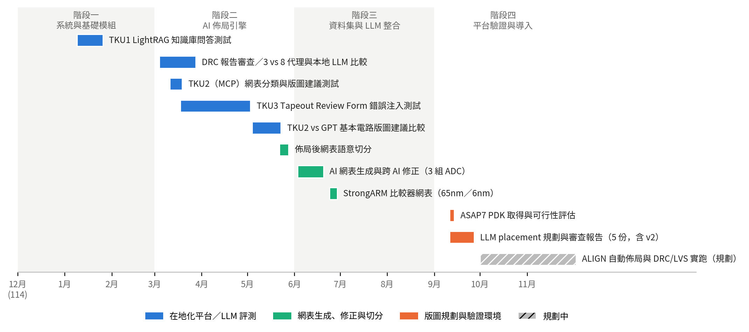
圖2. 本年度主要工作時程（依紀錄日期；灰色斜線為規劃中）

3. 文獻探討

3.1 LLM於類比電路設計與知識檢索
AnalogCoder [1] 以「設計提示→LLM生成PySpice程式→自動模擬→錯誤回饋」之回饋強化流程，並將驗證成功之基本電路存入工具庫供複合電路重用；本計畫主持人團隊之先期研究即以此流程為基礎。Atelier [6] 以多個LLM代理分工完成類比設計，ChatEDA [9] 以LLM代理串接EDA流程。資料面，Masala-CHAI [7] 與AMSNet [8] 由電路圖自動建立SPICE網表資料集；Poddar等人 [24] 提出自動拓樸選擇與尺寸化，Budak等人 [23] 指出尺寸與版圖應聯合最佳化。知識取得方面，LightRAG [34] 結合知識圖譜與向量檢索，可讓在地部署之中小型模型引用專有文件回答領域問題。

3.2 LLM與版圖自動化
LayoutCopilot [2] 以多代理解析自然語言設計意圖並調整擺放繞線；LLANA [3] 以LLM強化貝氏最佳化生成版圖約束；GLayout [4] 將自然語言轉為類比版圖；DRC-Coder [5] 讓LLM代理撰寫DRC檢查碼。非LLM方面，ALIGN [11] 可由網表自動辨識子電路並完成擺放、繞線與GDS輸出，且已有ASAP7之PDK抽象 [29]；MAGICAL [12] 以網表至GDSII全自動為目標；數位PnR工具亦被用於SAR ADC版圖 [26] 與AMS電路產生器框架BAG [27]。數位晶片擺放則已有強化學習方法 [10]。Chen等人 [25] 指出，類比版圖全自動化之主要障礙在於匹配、對稱與寄生等難以形式化之約束。
與本計畫分工最接近者為Ho與Ren之LAD研究 [31]：以GPT-3.5搭配ReAct [33] 與自建網表工具，由LLM依前一次版圖結果迭代調整元件分群約束，再交由NVCell產生標準元件版圖；在工業2nm循序標準元件上，面積最多縮小19.4%（平均4.65%），LVS/DRC乾淨之版圖多23.5%。RAIL計畫 [32] 則定義與PDK無關之類比拓樸描述語言與類比基元，結合程序式版圖產生器、以圖形法偵測對稱與電流路徑之約束式擺放器與自動化make流程，完成可跨製程移植之SAR ADC、DLL、LDO與LPDDR4X電路，並於TSMC 65nm與GF 12nm FinFET下線。

3.3 先進製程類比版圖之匹配與寄生
FinFET版圖需額外考慮閘極錯位、擴散斷點與局部佈局效應：Wu等人 [20] 指出閘極錯位沿源汲方向，匹配元件方向須一致；Rossoni等人 [30] 量化擴散斷點與閘極切割對電流之影響；Goyal等人 [16] 提出5nm類比電路之連續主動區、虛擬元件接法與降低M0寄生等技術。電容陣列方面，Lin等人 [21] 與Karmokar等人 [22] 提出兼顧匹配與繞線寄生之共質心配置。Baek等人 [14] 之7nm 12位元600 MS/s管線式SAR＋ΔΣ ADC以源極隨耦器殘差傳遞搭配回授複製路徑免除增益校準；Kwon等人 [15] 之6nm 10位元500 MS/s管線式SAR ADC詳述MOM電容疊層與虛擬接地繞線。Razavi對StrongARM閂鎖 [17]、自舉取樣開關 [19] 與時間交錯ADC之時脈偏移 [18] 的分析，則提供比較器、取樣前端與交錯通道之審查依據。上述文獻為本計畫版圖約束之知識來源。

3.4 相關研究比較與本計畫定位
代表性研究之比較如表2。既有研究多聚焦單一環節，且多以標準元件、成熟製程或小型電路驗證；針對先進製程之完整ADC，AI生成網表在版圖前之正確性檢查、約束之可追溯產生，以及跨AI結果之比較與整合，仍缺乏系統化方法，此即本計畫之切入點。
表2. 代表性研究比較
研究 | LLM角色 | 幾何產生方式 | 驗證對象／製程 | 主要成果
AnalogCoder [1] | 生成PySpice網表＋模擬回饋 | —（不含版圖） | 基本與複合類比電路 | 免訓練之回饋強化生成
LayoutCopilot [2] | 多代理解析設計意圖 | 既有版圖工具 | 類比版圖互動調整 | 自然語言驅動擺放繞線
LAD [31] | ReAct迭代產生分群約束 | NVCell | 工業2nm循序標準元件 | 面積最多−19.4%；LVS/DRC乾淨＋23.5%
RAIL [32] | 無（規則式） | 程序式產生器＋約束擺放 | ADC、DLL、LDO、LPDDR4X；65nm／12nm | 跨製程移植並下線驗證
ALIGN [11] | 無 | 自動P&R | 類比區塊；有ASAP7抽象 | 網表→GDS
本計畫 | 網表生成、稽核判讀、約束產生、文件審查 | ALIGN（規劃） | 6/7nm ADC；ASAP7 | 5組網表稽核、5份規劃、TKU代理評測

4. 研究方法

4.1 平台架構與工具鏈
驗證段以ASAP7 r1p7預測型7nm FinFET PDK為基準，其含Calibre之DRC、LVS與RCX規則檔、HSPICE模型及技術檔。規則檔扮演「檢查者」角色，只能判斷完成之版圖是否違規，不會產生版圖；因此「AI能否產生GDS」實質上是「AI能否自動完成擺放與繞線」。各段分工如表3。自動佈局工具選用已有官方ASAP7抽象之ALIGN，MAGICAL列為備選；ALIGN使用自身抽象之規則格式，原始Calibre規則保留於最終sign-off。ASAP7公開版本之Calibre規則需另行取得，本計畫已取得r1p7之規則檔；實際Calibre授權與版本相容性仍需於實驗室環境實測。
表3. 三段式流程之分工與AI角色
階段 | 內容 | 主要工具 | LLM角色
A 設計 | 網表、尺寸化、SPICE模擬 | ngspice、Spectre、Python | 主導：生成／修正網表、選拓樸、定尺寸、寫模擬腳本
B 佈局 | placement＋routing→GDSII | ALIGN（ALIGN-pdk-asap7）、KLayout | 協同：產生分區、對稱、匹配、共質心與寄生約束
C 驗證 | DRC／LVS sign-off、PEX | Calibre nmDRC／nmLVS、xACT 3D | 輔助：解讀錯誤報告並回饋；判定以規則為準
ASAP7為預測型PDK，僅能作研究與基準比較，且有若干限制，本計畫之對應處理如表4，並整理為網表至ASAP7之映射規則，供LLM生成網表時遵循。
表4. ASAP7之限制與本計畫處理方式
項目 | ASAP7限制 | 處理方式
元件種類 | 僅SRAM／RVT／LVT／SLVT四種Vt，無厚氧化層IO元件 | 核心改用RVT／SLVT；IO ring以黑盒處理
閘長 | 固定20 nm drawn | 長通道以2–3顆串聯實現，電路圖同步畫成串聯
被動元件 | 無電阻、電容、電感、二極體元件 | 包成獨立cell以LVS BOX或LVS FILTER處理，容值由PEX驗證
基板接點 | 上層LVS須放置實體tap | 各tile內自帶tap
萃取工具 | 文件記載2017.4版測試通過、2018.2版xACT不相容 | 實測實驗室之Calibre版本
下線 | 預測型PDK不能下線 | 作為研究基準與平台比較

4.2 LLM網表生成與自我演進記憶（SEM）回饋修正
網表生成沿用AnalogCoder之回饋強化流程：LLM生成初版網表，經自動檢查與模擬後，將錯誤摘要、原始提示與模擬輸出回饋重新生成。先進製程之完整ADC網表達數百至上千行，單次回饋常修一處又引入另一處錯誤，相同錯誤也在不同電路重複出現。為此參考AnalogAgent [28] 之自我演進記憶概念發展SEM方法，將每次修正之經驗結構化並寫回提示（圖3）：
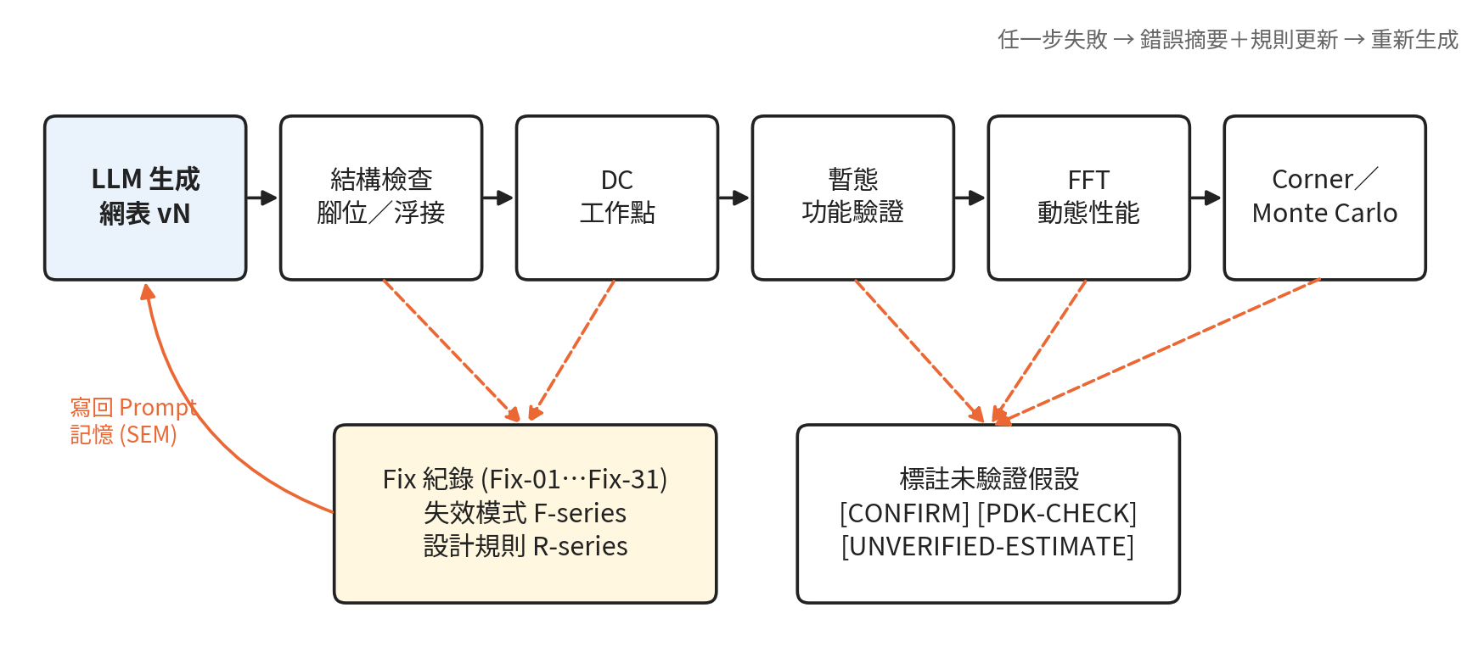
圖3. 分層驗證與SEM回饋修正流程
- 分層驗證：結構檢查（腳位數、浮接）→ DC工作點 → 暫態功能 → FFT動態性能 → 角落與蒙地卡羅；先以放寬時序之健全性測試平台分離正確性與速度問題。
- 編號修正紀錄：每次網表變更記為Fix-XX，含修改位置與理由，可追溯、可回溯。
- R系列規則與F系列失效模式：例如非同步致能訊號須有明確驅動（R6/R16），否則會「通過語法檢查但零次有效轉換」（F10）；對稱閂鎖須以.NODESET打破退化DC解（F11）；測試平台須含模型卡（R17）。
- 未驗證假設標註：以[CONFIRM]、[UNVERIFIED-ESTIMATE]、[PDK-CHECK-REQUIRED]等標籤標示未經模擬或PDK確認之數值，模擬前不寫入網表。
- 跨AI審查：修正指令或審查可交由不同AI產生，但套用前須經物理可行性審查，套用後以腳本重新驗證（見5.3節）。

4.3 網表靜態稽核與大型網表切分
LVS僅檢查「版圖＝電路圖」，若電路圖本身錯誤，依之所畫之版圖仍可LVS通過。因此在進入版圖前加入網表層級靜態稽核：以Python逐行解析SPICE／auCdl網表並展開階層，執行表5之檢查，並為每項發現標註原始行號。稽核結果再由LLM判讀其電路意義，區分必修與可接受項，並依是否改變元件清單或連線分為P0（阻塞級）與P1。為確認各規劃報告所列數據可重現，本計畫另以獨立撰寫之解析程式重新計算：處理「+」續行、「$」行內註解與auCdl之「/」語法，濾除實例參數後比對腳位數，並遞迴展開階層以計算MOS、電容、電阻、電感與二極體數。
表5. 靜態稽核項目
檢查項目 | 方法 | 典型後果
腳位數不符 | 比對實例節點數與子電路埠數 | 模擬器與LVS讀檔即失敗
腳位順序錯置 | 電源網路落在訊號腳位（或反之） | 腳位數正確故LVS無法偵測
浮接閘極 | 攤平後只連MOS閘極、無驅動之網路 | 電晶體狀態不定、ERC錯誤
單向驅動網路 | 僅單一極性汲極驅動多個閘極之偏壓網路 | 偏壓≈0 V或≈VDD，電路關閉
隱含電源 | 子電路內使用但未列為埠之電源 | 形成浮接區域網路，LVS對不上
單端點節點／未用埠 | 僅出現一次之節點、定義未使用之埠 | 電容底板浮接、訊號未接
短路／退化元件 | 兩端接同一網路之元件 | 多餘元件或設計錯誤
佈局後網表動輒數萬行，超出LLM單次可處理之上下文。本計畫以sky130A之12位元ADC陣列佈局後網表（約2.5萬行）比較兩種切分法：依版圖座標中位數切分，與依電路語意切分（元件依座標對應至16列×32行之陣列單元，支援電路依訊號族分為vcm、ctop、sample、ctrl、supply等10類）；兩者皆以邏輯敘述（含「+」續行）為最小單位，並輸出manifest對照表以便回查。

4.4 LLM輔助placement規劃與共質心產生
網表通過稽核（或明列待修項）後，由LLM逐顆元件確認連線與功能，產出供自動佈局工具與版圖工程師使用之規劃，內容包含：電路拆分與實體分區、寄生預算推導、floorplan分帶與多方案量化比較、匹配與對稱約束（交錯通道逐via鏡射、主路徑與回授複製電路共質心、FinFET元件方向一致），以及LVS/DRC/PEX前置清單（行為級元件實體化、被動元件BOX/FILTER策略、密度填充避開匹配區）。
共質心CDAC配置由程式產生並驗證，而非由LLM直接繪製。以7位元第一級CDAC為例，每側128個單位電容（64:32:16:8:4:2:1＋終端），P、N兩側共256顆排成16×16棋盤交錯陣列，外圈加一圈虛擬電容；除中央2×2放置bit0與終端外，其餘位元均以180°點對稱成對擺放，並以尺規序列分配使MSB打散鋪滿全陣列。程式再計算各位元之質心偏移與至中心之平均距離作為驗證。

4.5 多AI交叉比對與在地化TKU代理平台
為降低單一模型盲點，同一網表分別交由不同AI（Claude、ChatGPT等）獨立產生審查與規劃報告，再逐項比對整合；每項發現標註來源（僅一方或雙方獨立得到），每筆文獻標示證據等級（全文、摘要或僅書目）。
考量晶片設計資料之機密性，本計畫同步於實驗室內部建置可完全在地部署之AI代理平台（以n8n串接流程、Ollama進行本地推論），目標為將自然語言需求轉為EDA指令、將非結構化文件轉為JSON/DSL，並提供帶引文之類比佈局建議。平台分為三代理，其功能與評測方法如表6。
表6. TKU系列代理與評測方法
代理 | 功能 | 模型／設定 | 評測方法
TKU1  知識庫問答 | 以LightRAG建立6nm SAR ADC論文、教科書與SPICE文件之知識圖譜 | qwen2.5／qwen3；Naive／Global；文本Top-K 20、圖譜Top-K 40、令牌上限30,000 | 5題6nm SAR ADC設計問題，與Gemini逐題對照
TKU2  網表分類與版圖建議（MCP） | 元件分類計數、關鍵網路、功能標籤、對稱提示，輸出擺放繞線與風險建議 | gpt-oss:20b；本地不足時改用gpt-oss:120b cloud | (a) IO cell多輪輸入—修正；(b) 與GPT比較5種含寄生電容之基本電路
TKU3  Tapeout Review Form審查 | 逐項審查設計／佈局／製程資料並標記「資料不足」 | n8n 3代理與8代理；GLM-4.7-flash、MiniMax、Nemotron、Nemotron Super、Qwen3.5-35B | (a) 28份注入錯誤之審查表；(b) 以真實Calibre DRC-H報告為基準，3位評審AI評分
TKU3錯誤注入測試：由ChatGPT、Gemini、Claude分別產生正確之審查表（10、9、9份，涵蓋SoC、SAR／Pipeline／Sigma-Delta ADC、PLL、LDO、SerDes／RF），再製作含錯誤之版本輸入平台，統計檢出、未檢出與誤判比例。架構與模型比較以真實Calibre DRC-H報告（SAR_ADC_4，520條規則、1,008筆結果）與已填寫之審查表為基準答案，評分向度含DRC錯誤識別、幻覺、術語、資料不足判斷、結構、角色遵循、建議品質與中文輸出，評審AI為Claude Sonnet 4.6、Gemini 3 Pro與NotebookLM。

4.6 語意標註電路資料集（osiris格式）
osiris格式以sky130 PDK為基準，每種拓樸一個目錄，內含表7之六個檔案；階層式電路（如StrongARM比較器）採五檔變體。尺寸以finger數表示，變體空間為獨立元件之笛卡兒格點（對稱元件合併）。資料集以Python產生，並以綱要驗證器檢查集合一致性、格點完整性、埠數、接地連通、浮接節點與佔位符往返替換。
表7. osiris資料集格式
檔案 | 內容 | 語意標註
<name>.sp | 子電路網表；掃描元件以 nf=ZZZ 佔位 | 元件與連線
<name>.const.json | ALIGN 相容之 ConfigureCompiler 與 DoNotIdentify 約束 | 版圖約束意圖
pairs.json | 共用相同 nf 之對稱配對 | 對稱／匹配
permutations_map.json | 各尺寸變體之 {元件: nf} 對照 | 尺寸空間
_pre.spice／_post.spice | ngspice 交流掃描樣板，以 XXX 佔位子電路本體 | 前／後模擬性能

5. 結果與討論

5.1 成果量化總覽
本年度成果之量化指標彙整如表8，各項細節見後續各節。
表8. 本年度成果量化總覽
面向 | 指標 | 數值
網表品質 | 審查之AI生成／修正網表 | 5組，共4,338行、展開後MOS共24,232顆（另審查SAR_ADC_10bit 613行）
 | 識別之版圖前問題 | 86項，阻塞級50項（58%）
 | 問題密度 | 平均19.8件／千行（12.5–36.3）
 | 可由程式自動檢出（腳位、浮接類） | 29項（34%）
 | 報告數據可重現性 | 21項網表統計以獨立程式重算，全部一致
 | 網表註解數值重算（殘差放大器） | 11項；多項差距約1,000倍，NC等效電容極性相反
迭代修正 | 殘差放大器網表版本 | v1→v7，Fix-01～Fix-31
 | 管線式SAR-DSM ADC v3 | 單版11項修正；埠數不符實例13→0
 | 跨AI審查獨立一致率 | 15／20項（75%）
版圖約束 | placement規劃與審查報告 | 5份（2份含3種floorplan量化比較；1份含3種架構方案）
 | 建議方案之關鍵路徑縮短 | 輸入51–56%、取樣相位71–78%（面積＋13–22%）
 | 共質心CDAC質心偏移（3種配置） | 高位元皆為0；LSB／終端／冗餘偏移0–0.5格
資料集 | osiris資料集 | 3組、6個cell
 | 佈局後網表語意切分 | 約2.5萬行 → 522檔（最大442行）
在地化平台 | TKU3錯誤檢出率／誤判率 | 72.8%／7.8%（28份）
 | 原始資料正確引用率（3代理 vs 8代理） | 34.6% vs 3.8%
 | 本地LLM技術要點命中 | 2/8～8/8（5模型、3位評審）
 | TKU2與GPT最關鍵網路一致率 | 2／5（40%）
過程紀錄 | 實驗室測試與工作紀錄 | 測試紀錄19筆、LLM比較8筆、網表工作報告11筆

5.2 AI生成網表之品質分析
5組AI生成或修正之先進製程ADC網表【請確認各網表之來源平台】之規模與稽核結果如表9與圖4。5組共4,338行、展開後MOS共24,232顆，識別86項問題，其中50項（58%）為阻塞級（不修正則元件清單或連線會改變，版圖須重畫）。兩組時間交錯SoC級網表之問題密度（30.6、36.3件／千行）約為其餘三組（12.5–18.9件／千行）之1.6–2.9倍，顯示網表涵蓋之系統層級愈高（PLL、IO、輸出介面），AI生成之錯誤愈密集。
表9. 5組網表之規模與版圖前審查結果
網表（top cell） | 架構與規格 | 行數 | 展開MOS | 阻塞 | 其他 | 合計 | 件／千行
NC_RA_TOP_10b_500MS | 10b 500 MS/s 管線式SAR（含雜訊消除殘差放大器），6nm | 1,048 | 1,134 | 12 | 6 | 18 | 17.2
PIPE_SAR_DSM_ADC_12b | 12b 600 MS/s，2×交錯 SAR＋CT-ΔΣ，7nm | 581 | 2,885 | 4 | 7 | 11 | 18.9
SF_RESBUF_12b_600MS | 同上之源極隨耦殘差傳遞版，5/7nm混用 | 1,597 | 1,215 | 14 | 6 | 20 | 12.5
ADC_5G_SOC_12b | 4路交錯 12b 12 GS/s，含PLL、IO，7nm | 588 | 11,373 | 10 | 8 | 18 | 30.6
ADC_OPT_SOC_8b | 8路交錯 8b 64 GS/s flash-pipeline，7nm | 524 | 7,625 | 10 | 9 | 19 | 36.3
合計／平均 |  | 4,338 | 24,232 | 50 | 36 | 86 | 19.8
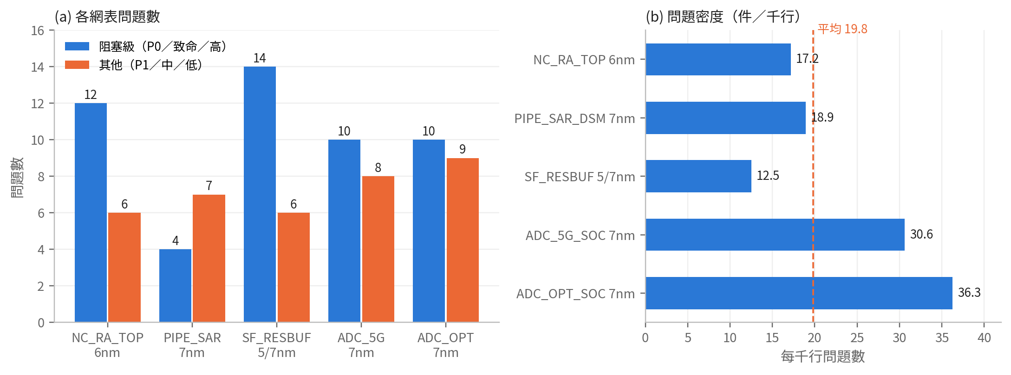
圖4. 5組網表之問題數與問題密度
各規劃報告之網表統計係由不同AI平台執行之解析程式產生。為確認可重現，本計畫以獨立撰寫之解析程式重新計算（表10）：報告中有明列之21項統計（子電路數、展開後MOS／電容／電阻／電感／二極體數、腳位數不符之實例數）全部一致；報告未列之項目（如PIPE與NC之展開MOS數）則為本次新增。行數之1行差異來自最後一行有無換行之計數慣例。
表10. 網表統計之獨立重算結果（本計畫以自寫解析程式計算）
網表 | 子電路 | 展開MOS | 電容 | 電阻 | 電感 | 二極體 | 腳位數不符 | 與報告一致
NC_RA_TOP | 18 | 1,134 | 26 | 17 | 0 | 0 | 2 | 2／2
PIPE_SAR_DSM | 22 | 2,885 | 70 | 0 | 0 | 0 | 0 | （報告未列）
SF_RESBUF | 23 | 1,215 | 88 | 22 | 0 | 0 | 7 | 5／5
ADC_5G_SOC | 28 | 11,373 | 76 | 49 | 2 | 35 | 22 | 7／7
ADC_OPT_SOC | 23 | 7,625 | 67 | 302 | 28 | 32 | 9 | 7／7
合計 | 114 | 24,232 | 327 | 390 | 30 | 67 | 40 | 21／21
為了解錯誤性質，本計畫依各審查報告之問題描述，將86項問題歸為7類（表11、圖5）。數量最多者為「拓樸或功能錯誤」（31項，36%），例如源極隨耦器實際接成共源極、比較器缺少預充而非StrongARM、CDAC缺少電容陣列、「負電容」補償實為同側反相器（等效+2C）等；這類錯誤語法正確、LVS也無法察覺，只能靠電路語意審查。可由稽核程式直接檢出之A、B兩類合計29項（34%），其餘約三分之二須由LLM或人工進行語意與物理可行性判讀。
表11. 86項問題之類型分布（本計畫歸類）
類型 | 定義 | 典型例子 | 件數 | 比例 | 主要偵測方式
A 腳位／埠數與連線 | 實例腳位數或順序錯誤、跨階層未接、閂鎖回授接錯 | 22個實例腳位數不符；bootstrap之CK與VDD互換；核心介面缺B[4:0] | 15 | 17% | 稽核程式
B 浮接／無驅動 | 無驅動節點或閘極、偏壓無電流、未用埠 | CDAC底板全部浮接；轉換時脈節點無驅動；偏壓≈0 V | 14 | 16% | 稽核程式
C 拓樸／功能錯誤 | 電路結構無法實現預期功能 | SF實為共源極；比較器非StrongARM；NC實為+2C；DSM無回授 | 31 | 36% | LLM／人工語意審查
D PDK映射與語法 | 元件名、閘長、本體接法、行為級元件、方言 | L=6n／7n非法；VCCS無實體；「$」後之M=被忽略 | 14 | 16% | PDK對照＋審查
E 時脈／電源域 | 時脈源缺失、取樣瞬間不唯一、資料相依時脈 | 4.8 GHz時脈未產生；SAR下一級時脈與資料相依 | 6 | 7% | LLM／人工語意審查
F 規格數值不符 | 註解規格與實際數值不符 | 電容非單位整數倍；量化器門檻與註解不符 | 3 | 3% | LLM／人工語意審查
G 版圖匹配需求 | 非錯誤，但須先定案之版圖約束 | 主／回授複製緩衝器須共質心；交錯通道對稱 | 3 | 3% | 版圖規劃
合計 |  |  | 86 | 100%
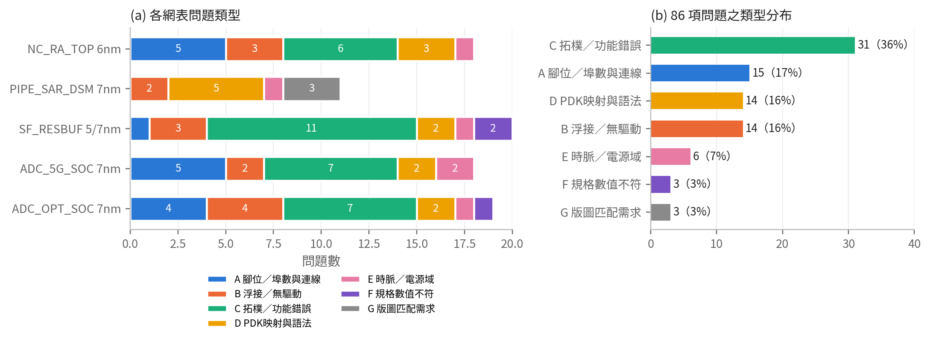
圖5. 86項問題之類型分布
由此歸納三點：第一，AI生成之大型網表普遍「語法正確但功能錯誤」，腳位順序錯置或同名網路跨階層未接時，LVS完全無法偵測，證實版圖前稽核之必要性；第二，同類錯誤（腳位數不符、偏壓單向驅動、閂鎖缺回授、被動元件無法對應PDK、「$」後參數失效）在不同網表中重複出現，適合歸納為SEM規則寫回生成提示；第三，許多功能錯誤是在LLM逐顆元件規劃floorplan時被發現，顯示「以版圖規劃驅動網表審查」是有效之交叉檢查手段。

5.3 SEM迭代修正與跨AI交叉審查
SEM方法之各載具迭代歷程如表12。以6nm殘差放大器為例，9月21日之v6審查依原檔連線列出E01–E18共18項問題（P0 12項），其中「轉換時脈節點無驅動」（E04）即於v7以Fix-30/31新增相位產生與邊緣偵測子電路補上；此錯誤自v1至v6皆存在，因可通過語法檢查而未被發現，正是F10所描述之失效模式。
表12. SEM方法之載具電路與迭代歷程
載具電路 | 製程 | 版本歷程 | 代表性修正與結果 | 新增規則／待確認
NC殘差放大器（10b 500 MS/s） | 6nm | v1→v7 | v6審查18項（P0 12）；Fix-30/31補上無驅動之相位節點（E04） | R13–R16、F8–F10；Fix-31待以.MEAS驗證EOC
StrongARM比較器 | 65nm／6nm | Razavi→N=5並聯→6nm | Fix-02時脈鏈、Fix-03中和電容、Fix-04微調、Fix-05 SR閂鎖、Fix-06版圖指示 | 並聯支路須CLK1閘控；Fix-07待確認
管線式SAR＋CT-ΔΣ（12b 600 MS/s） | 7nm | v1→v2→v3 | v3單版11項修正；埠數不符實例13→0（本計畫重算亦為0） | F7／F8
SF殘差緩衝（同上架構） | 5/7nm | →v7（1,597行） | 數值標記來源、偽語法提供替代寫法、15項[SIM-REQUIRED]檢核 | —
SAR ADC 10b 500 MHz | 40nm | 審查 | 4項致命級、1項高、2項中、1項流程；CDAC缺互補控制埠造成23個以上浮接閘極 | SNDR上限≈55.95 dB；FFT非相干取樣
多AI協作之風險與價值可由管線式ADC之修正歷程說明（表13）。v1→v2時，NotebookLM建議將源極隨耦器NMOS本體接至源極以消除本體效應，Claude依指令修改；v2→v3審查才發現bulk FinFET之NMOS共用p型基板，除非使用三井隔離否則無法實現，遂改回VSS。同次審查亦發現v2註解宣稱已修正之正反器，實際仍為單次反相迴路。由此歸納兩條規則：「註解宣稱已修正者須以程式重新驗證」、「他方AI之修正指令須先經物理可行性審查」。
表13. 7nm管線式SAR＋CT-ΔΣ ADC網表之跨AI修正歷程
版本 | 執行者 | 主要內容 | 事後檢查結果
v1→v2 指令 | NotebookLM | 架構反推；提出DFF驅動衝突、輸出MUX時脈、SF本體接源極、F7/F8規則等4條指令 | SF本體接源極在bulk FinFET不可實現
v2 | Claude | 依4條指令修改 | DFF仍為單次反相迴路；PHASE_SPLIT邏輯輸出卡死
v2→v3 審查 | Claude | 依R1（本體）、R4（唯一ID）、R6（浮接）、腳位順序逐項檢查 | 4項違規＋4項重大功能錯誤
v3 | Claude | 11項修正：重建DFF、新增MUX2、SF本體改回VSS等 | 腳本驗證：埠數不符0項、無未驅動節點
兩個AI獨立審查同一網表之一致性以SF_RESBUF為例（表14）：20項P0／P1問題中，15項由兩者獨立得到，3項僅Claude、2項僅ChatGPT（Codex）發現；若只用單一AI，將漏失10–15%之問題。另請ChatGPT以資深設計者角度評價v7修正前之網表，給分為架構完整度9/10、工程合理性7/10、作為設計藍圖8.5/10，但可直接下線僅2/10，顯示AI網表之價值在於「架構藍圖」而非「可下線成品」。
表14. SF_RESBUF網表之雙AI獨立審查一致性
指標 | 結果
P0／P1問題總數 | 20項（P0 14項、P1 6項）
兩AI獨立得到 | 15項（75%）
僅Claude發現／僅ChatGPT（Codex）發現 | 3項（15%）／2項（10%）
單一AI之涵蓋率 | Claude 90%；ChatGPT（Codex）85%
靜態檢查計數 | 腳位數不符7項、單端點節點63個，兩者逐項一致；本計畫重算腳位數不符亦為7項
floorplan拓樸 | 兩者相同，僅差90°方向
整合第二版（9月24日）進一步逐項裁決兩份報告之建議（表15）。12項裁決中，沒有一項是原建議被「原封不動」採用：3項採納但加上條件、3項由既定事實降為候選或移除、2項修正計算、4項改為「先分析再決定」。例如Claude假設「ASAP7為專案現有PDK」與「160×230 µm外框」均被降級，12×12 CDAC中「B0與冗餘搭配後誤差很小」之說法經重算後只承認B1–B6共中心。整合的價值不在於平均兩份意見，而在於把每一項主張回推到原始網表或可重算之數據。
表15. SF_RESBUF整合第二版對兩份AI報告之裁決（本計畫分類統計）
裁決類型 | 件數 | 代表項目
採納但加上條件 | 3 | 三欄幾何只對可匹配核心複用模板；NFIN×M重拆為ABBA可研究但非電氣等效；CH0新增DCDU列為B/C方案之假設
由既定事實降為候選／移除 | 3 | ASAP7為現有PDK→候選；160×230 µm硬外框→移除；「兩通道同輸入＝無交錯」→待驗證
修正計算 | 2 | B0質心(5,5)、冗餘R質心(5.667,5.667)，只承認B1–B6共中心；輸出DFF 13→12顆、700.9→700.89／700.70 fF
改為先分析再決定 | 4 | LVS濾除電容僅能標示部分涵蓋；長L／IO不可機械改為RVT串聯；RT端補dummy負載須先算Zload；fill／dummy接法依PDK
合計 | 12

5.4 版圖規劃與約束產生成果
5份placement規劃與審查報告之摘要如表16。所有接線事實由程式逐行解析取得，面積與寄生為標註之一階估算；報告為網表靜態審查與約束提案，尚未執行模擬、DRC、LVS或PEX。
表16. 5份placement規劃與審查報告摘要
網表／報告 | 製程 | 拆分或包絡 | 決定性約束 | 方案
NC_RA_TOP（審查，9/21） | 6nm | 18個子電路→9個placement群組 | VG加總節點須為緊密macro（CDAC、CF、NC、OTA同島） | 1
PIPE_SAR_DSM_12b | 7nm | 160×230 µm（0.037 mm²） | 主／回授複製緩衝器共質心；CH0/CH1時脈偏移<1–2 ps | 1
SF_RESBUF_12b（v2，9/24） | 假設單一7nm | 相對配置，不固定外框；電容1,448–2,896 µm² | RT／FB負載與相位匹配；三顆緩衝器同模板 | 3（架構）
ADC_5G_SOC_12b | 7nm | 核心540×480 µm（建議方案） | 時脈偏移σ≤15–33 fs | 3
ADC_OPT_SOC_8b | 7nm | 晶片620×580 µm（建議方案） | 時脈偏移σ≤11–25 fs；頻寬匹配≤0.47% | 3
SF_RESBUF第二版改採「先聲明假設（H0–H5：功能已修正、單一7nm PDK、0.8 V／600 MS/s、CDAC基準、版圖資源、不固定尺度），再畫完整配置」之方式，提出三種架構方案（表17），建議以方案B作為討論起點，但明確標示這是工程判斷而非已證明之最佳性能。
表17. SF_RESBUF第二版之三種架構方案
方案 | RT／FB | 需新增之元件 | 主要優點 | 主要風險
A 短訊號路徑 | 1 RT、2 FB | 無（保留原dummy與時脈配置） | MAIN→RT高阻線最短；架構改動最少 | RT／FB負載不等；兩通道經共享RT互相擾動
B Replica匹配（建議） | 1 RT、2 FB | 2個FB dummy比較器、DCDU0、Zrep0/1負載等效網路 | 三欄同列，最能表達訊號與回授路徑匹配 | Zrep只能近似動態負載；跨tile配線增加
C 各通道獨立驅動 | 2 RT、2 FB | RT1與偏壓支路、DCDU0、2個FB dummy | 每組RT/FB靠自己之求和點，通道耦合較局部 | MAIN頂板電容增加、額外kickback與功耗
共質心CDAC配置之程式驗證結果如圖6與表18：bit1–bit6之P、N質心相對陣列中心之偏移皆為0，各位元至中心之平均距離（6.16–6.52格）接近全陣列平均（6.11格），表示各位元均勻分布於內外圈，線性梯度可自動抵消。
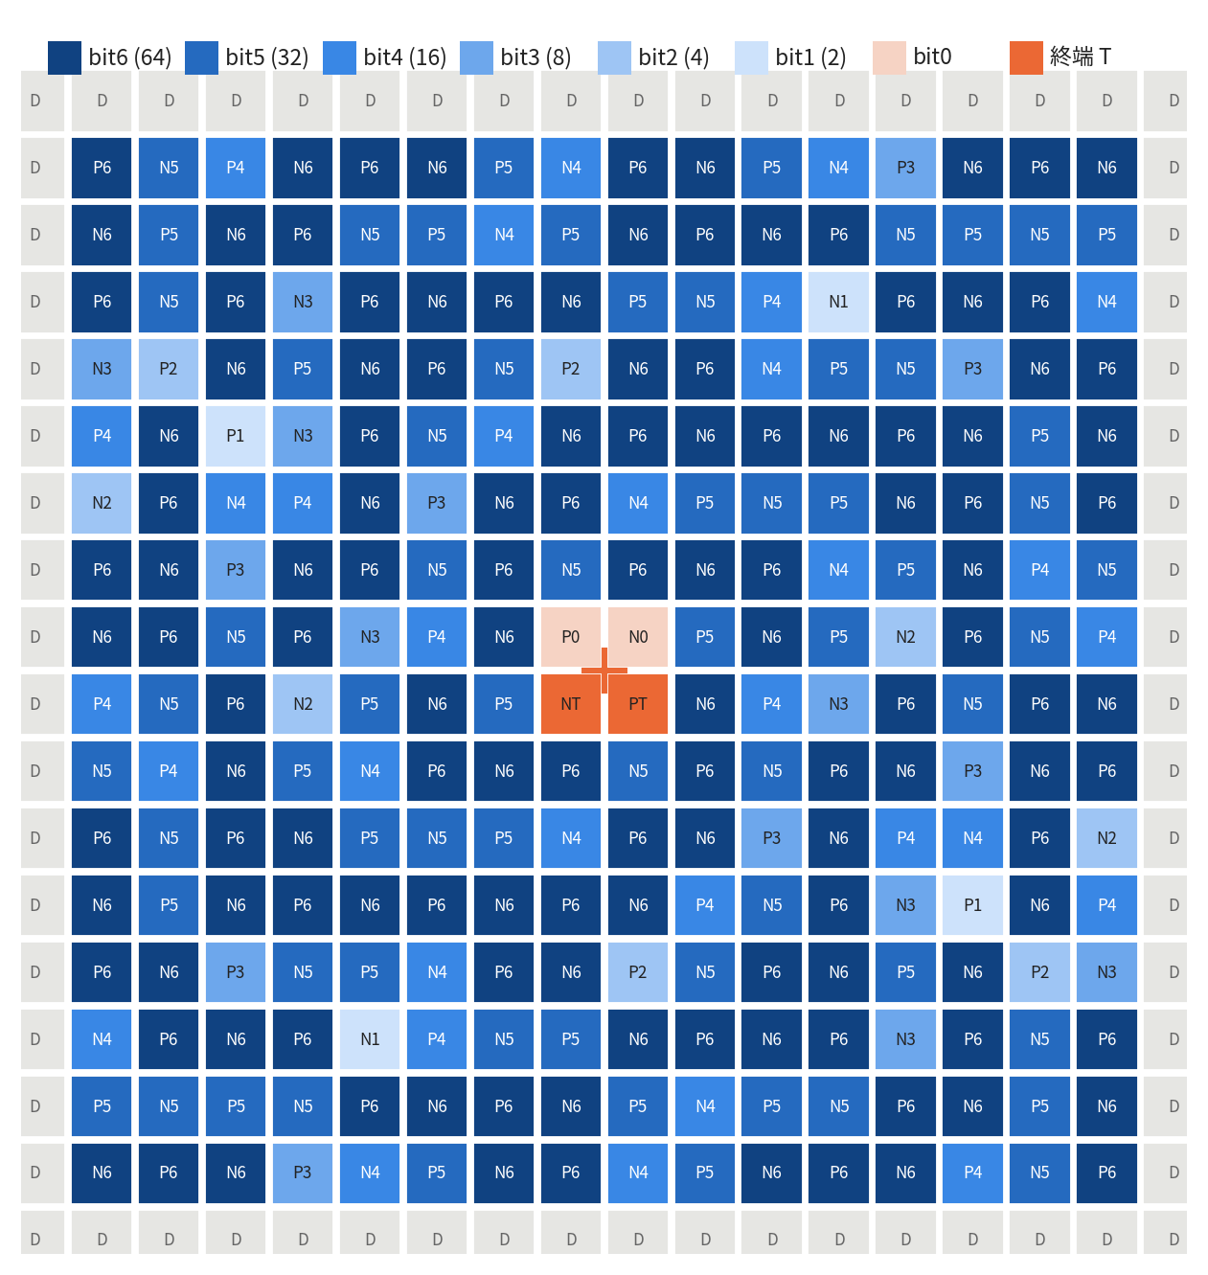
圖6. 7位元CDAC之16×16共質心配置（P/N棋盤交錯；D為虛擬電容；＋為陣列中心）
表18. 16×16 CDAC共質心配置之程式驗證（P側；N側相同）
位元 | 單位電容數 | 質心偏移（列／行，格） | 至中心平均距離（格） | 相對全陣列平均
bit1 | 2 | 0.000 / 0.000 | 6.52 | 6.7%
bit2 | 4 | 0.000 / 0.000 | 6.22 | 1.8%
bit3 | 8 | 0.000 / 0.000 | 6.27 | 2.6%
bit4 | 16 | 0.000 / 0.000 | 6.16 | 0.8%
bit5 | 32 | 0.000 / 0.000 | 6.17 | 1.0%
bit6 | 64 | 0.000 / 0.000 | 6.20 | 1.5%
三份報告各自提出之CDAC配置比較如表19。共同限制是：LSB與終端或冗餘電容僅有奇數個單位時，無法所有位元都嚴格共中心；5位元殘差放大器之配置改用Cu/2半單位網格，使B0與終端也能拆成對稱兩顆而全部共中心，但前提是4.1875 fF之半單位在PDK中可合法製作且匹配足夠。
表19. 三種CDAC共質心配置之比較（偏移單位：單位電容間距）
配置 | 來源 | 陣列 | 高位元質心偏移 | LSB／終端／冗餘偏移 | 限制
7b，P/N棋盤交錯 | PIPE／5G報告；本計畫重建 | 16×16＋外圈dummy | bit1–bit6：0 | bit0、終端：±0.5 | 殘差僅1 LSB權重，仍需計入梯度
7b＋3冗餘 | SF_RESBUF（Claude產生、v2獨立核對） | 12×12＋14內部＋52外圈dummy | B1–B6：0 | B0：−0.5；冗餘R：＋0.167 | 不可宣稱全部共中心
5b，Cu/2半單位 | NC_RA_TOP審查 | 8×8半單位 | B4–B1：0 | B0、終端：0 | 需Cu/2＝4.1875 fF可合法製作
殘差放大器之規劃經歷一次重要修正。9月11日之初版規劃依網表註解推導虛擬接地寄生預算（CP_VG≤130 fF、雜訊消除係數k=0.71）與VG條帶電阻；9月21日之審查則改以原檔實際連線與參數重算，發現多項註解數值不成立（表20）：所謂「負電容」補償之DYN_NC實為兩個同側反相器，依Ceff＝C(1−A)、A≈−1得到+2C，極性與設計意圖相反；即使假設−295 fF有效，回授因子也只有0.140而非註解之0.24，閉迴路頻寬僅0.685 GHz，要達1.2 GHz需單位增益頻寬約8.58 GHz。因此初版之CP_VG預算前提不成立，版圖須待NC拓撲修正後重新推導，且不宜直接沿用註解之M11、4 µm、0.5 Ω等條件。
表20. 殘差放大器網表註解數值之重算（依網表參數；理想模型交叉檢查，非模擬）
項目 | 網表註解 | 依參數重算 | 差異
DYN_NC等效電容 | −295 fF（負電容） | +2C（同側反相器，A≈−1） | 極性相反
回授因子β（假設−295 fF有效） | 0.24 | 16.75／119.75＝0.140 | 註解高估約71%
回授因子β（無NC） | — | 16.75／414.75＝0.040 | —
閉迴路頻寬（fu＝4.9 GHz） | 1.2 GHz | 0.140×4.9＝0.685 GHz | 需fu≈8.58 GHz
NC開關Ron上限 1/(2π·1.2 GHz·147.5 fF) | 0.9 Ω | 899 Ω | 約1,000倍
22 Ω·1 fF時間常數 | 22 ps | 22 fs | 1,000倍
700 ps後單極殘差（1.2 GHz） | — | e^(−5.28)＝0.51% | 10b半LSB需頻寬≥1.73 GHz
3τ建立精度 | — | 95.0% | 6b需4.85τ、10b需7.62τ
飛電容（「$」後M=2失效） | 8 fF | 4 fF | ×0.5
旁路電容（「$」後M=4失效） | 2 pF | 500 fF | ×0.25
K_NC參數 | 可調整補償 | 未被引用（寫死147.5 fF） | 參數無效
兩組時間交錯ADC之三種floorplan方案比較如表21與圖7。建議之中心對稱方案（B）使四或八個通道到輸入與相位產生器之幾何完全相同，面積雖較一字排開方案（A）增加13–22%，但輸入分支縮短51–56%、取樣相位路徑縮短71–78%且各分支等長，不需蛇行補長。由於時脈偏移預算僅數十fs，任何能以幾何消除之系統性偏移都值得優先處理。
表21. 時間交錯ADC之floorplan方案量化比較（面積由本計畫依規劃尺寸計算）
電路 | 方案 | 尺寸（µm） | 面積（mm²） | 面積相對A | 輸入分支（µm） | 取樣相位（µm） | 相位路徑相對A
ADC_5G_SOC | A 一字排開 | 710×300 | 0.213 | — | 180 | 75–363（蛇行） | —
 | B 田字2×2（建議） | 540×480 | 0.259 | +22% | 80 | 80（等長） | −78%
 | C 中心饋入 | 760×300 | 0.228 | +7% | 200 | 194（等長） | −47%
ADC_OPT_SOC | A 一字排開 | 740×430 | 0.318 | — | 255 | 60–500（蛇行） | —
 | B 中軸鏡像2×4（建議） | 620×580 | 0.360 | +13% | 125 | 145（等長） | −71%
 | C 取樣器集中 | 780×560 | 0.437 | +37% | 100 | 100 | −80%
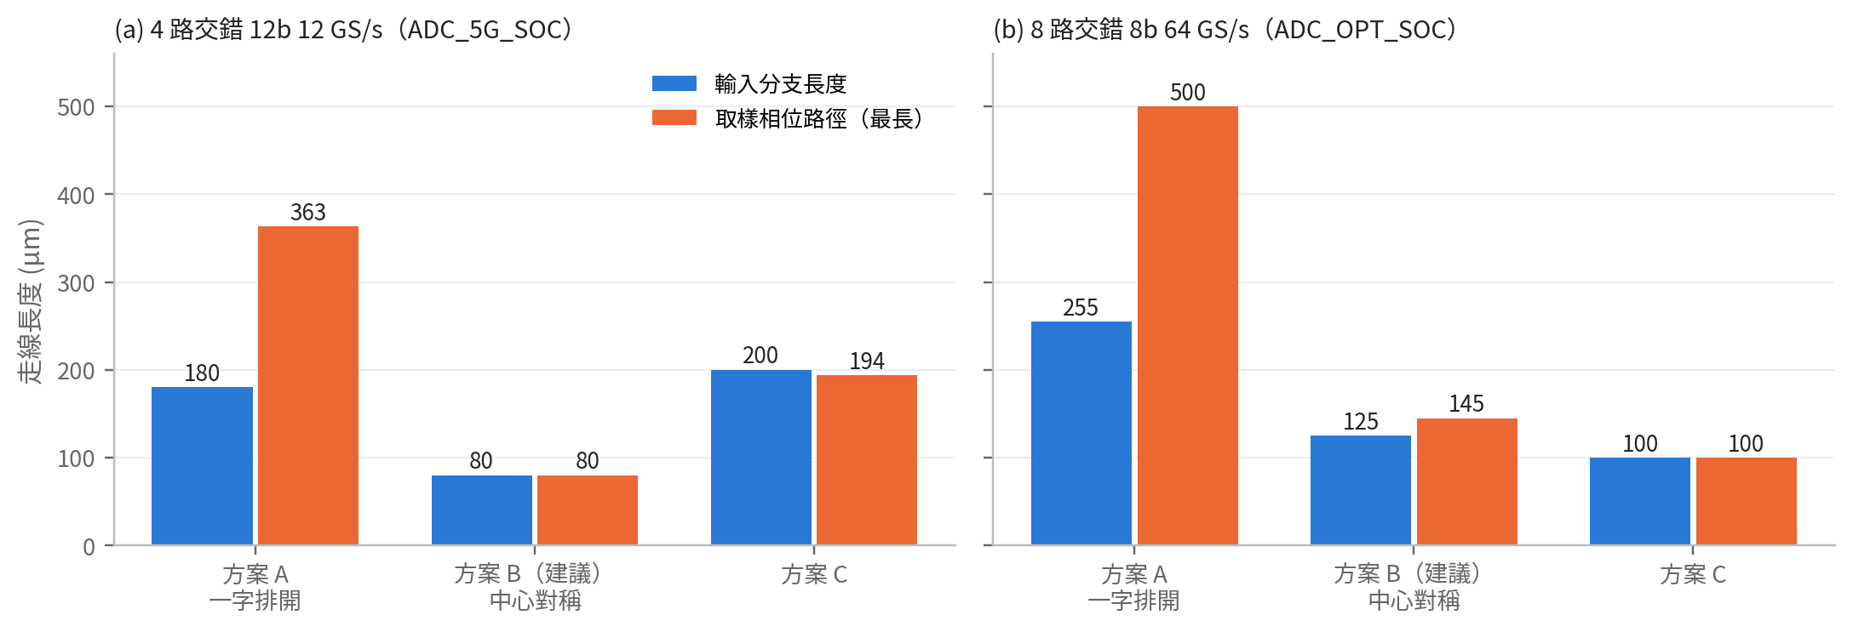
圖7. 各floorplan方案之輸入分支與最長取樣相位路徑

5.5 在地化平台與LLM評測結果

（1）TKU3：注入錯誤之Tapeout Review Form審查
28份審查表之測試結果如表22與圖8。依審查表來源區分，Gemini組檢出率最高（82.0%），ChatGPT組最低（65.0%）；以份數加權之總平均為檢出72.8%、未檢出19.3%、誤判7.8%（加權平均由本計畫計算）。依晶片類型，ChatGPT組中SoC（75%）、SAR ADC（66–70%）與LDO／Sensor（70%）較高，SerDes／RF（58%）與混合RF（55%）最低，顯示平台知識對射頻類晶片之覆蓋不足。
表22. TKU3 Tapeout Review Form錯誤注入測試結果
審查表來源 | 份數 | 檢出 | 未檢出 | 誤判 | 觀察
ChatGPT 產生 | 10 | 65.0% | 25.0% | 10.0% | RF／SerDes 類最低（55–58%）
Gemini 產生 | 9 | 82.0% | 13.6% | 4.4% | 正確抓出 Varactor 之 LVS mismatch；1 份全晶片驗證判斷錯誤
Claude 產生 | 9 | 72.4% | 18.7% | 8.9% | 各份差異較小（65–80%）
加權總平均 | 28 | 72.8% | 19.3% | 7.8% | —
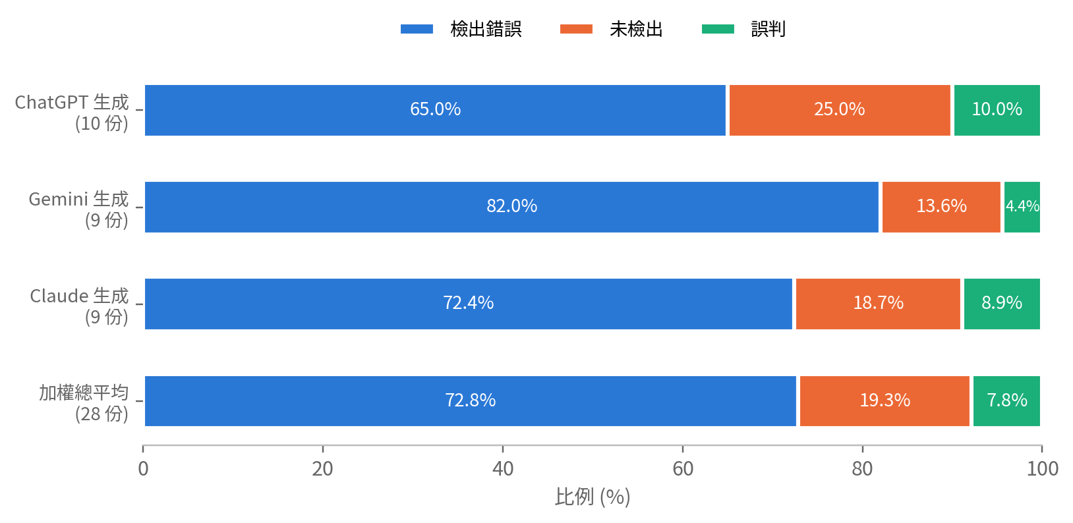
圖8. TKU3審查28份注入錯誤之Tapeout Review Form之結果

（2）多代理架構比較（真實DRC報告）
以真實DRC報告與已填審查表之13項關鍵資訊為基準，兩種架構之表現如表23。8代理架構格式最完整，卻將1,008筆結果描述為「大部分通過」，並遺漏1,000筆之4.29M_MMC_4與短路警告；3代理架構正確引用4項DRC關鍵資訊，但將製程誤寫為18/28nm。兩者皆未發現審查表中「未模擬SF／FS角落」之缺口。代理數量增加並不保證正確，關鍵在於強制每一代理引用原始資料；據此之提示規則包括：首行輸出「TOTAL DRC Results = N」、列出所有結果數大於0之規則、標示NOT EXECUTED之規則群、製程只能引用審查表、空白欄位只標「待確認」。
表23. 3代理與8代理架構之原始資料引用（13項基準資訊；引用率由本計畫計算）
指標 | 8代理架構 | 3代理架構
DRC關鍵資訊（8項）正確／部分／錯誤 | 0／1／1 | 4／1／0
審查表已填資訊（5項）正確／錯誤 | 0／0 | 0／1（製程寫成18/28nm）
正確引用率（部分計0.5） | 0.5／13＝3.8% | 4.5／13＝34.6%
幻覺或錯誤陳述（評審估計） | 約8條 | 約3條
最嚴重問題 | 將1,008筆結果描述為通過 | 製程與審查表矛盾

（3）本地端LLM比較與評審一致性
5種本地LLM於3代理架構下之評分如圖9與表24。Claude Sonnet 4.6之8向度平均以Qwen3.5-35B最高（4.62），Nemotron（Base）最低（3.38）；但就8項DRC技術要點之完全命中數而言，Nemotron（Base）反而8/8全中，GLM-4.7僅2/8，顯示「技術正確」與「可用輸出」是兩回事：Nemotron（Base）因大量外洩內部思考過程而不適合直接使用。更重要的是兩位評審之結論不一致：Gemini 3 Pro指出Qwen3.5-35B把「ACUTE警告達100筆上限」誤寫為「36筆」，屬DRC審查中不可接受之數據幻覺，並改推GLM-4.7為唯一可直接面向使用者之模型。因此「以LLM評審LLM」本身亦有偏差，評測須採多位評審並逐項對照原始報告。
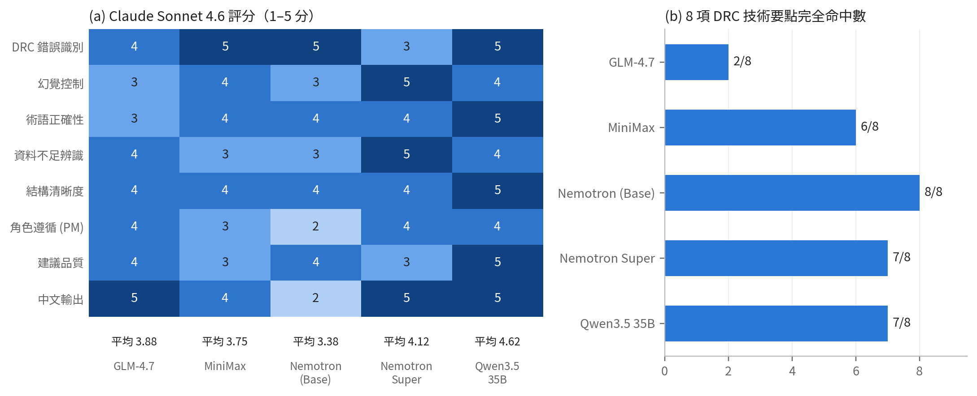
圖9. 5種本地LLM之評分（Claude Sonnet 4.6）與DRC技術要點命中數
表24. 兩位評審AI對5種本地LLM之結論
模型 | Sonnet 8向度平均 | Sonnet 總評／排名 | 技術要點命中 | Gemini 3 Pro 評語 | 判讀
Qwen3.5-35B | 4.62 | 4.6／第1 | 7/8 | 「36筆ACUTE」數據幻覺 | 架構最佳，須防數據幻覺
Nemotron Super | 4.12 | 4.1／第2 | 7/8 | 無幻覺，檢核表佳，未擷取具體數據 | 最保守，適合核查表
GLM-4.7-flash | 3.88 | 3.8／第3 | 2/8 | 唯一純中文、無思考外洩 | 最適合直接面向使用者
MiniMax | 3.75 | 3.7／第4 | 6/8 | 數據擷取最精準 | 需過濾思考標籤
Nemotron（Base） | 3.38 | 2.8／第5 | 8/8 | 全英文輸出、陷入自我對話 | 不建議使用

（4）TKU2與GPT之版圖建議比較
TKU2與GPT針對5種含寄生電容之基本電路之比較如表25與圖10。兩者之最關鍵網路判定僅2/5一致（Pseudo-NMOS反相器之out、電流鏡之ref_i）；例如共閘極放大器中TKU2選out，GPT則指出source為輸入節點，對輸入阻抗、雜訊與匹配最敏感。風險辨識上，TKU2共列出6項（無高風險），GPT列出38項（高風險15項）；隔離建議TKU2為0/5、GPT為5/5。TKU2之功能式分群命名標準、適合自動化流程，但類比佈局細節不足；改進方向為加入依拓樸區分之關鍵網路排序規則，並補強隔離與電源完整性分析。
表25. TKU2與GPT之版圖建議比較（計數由本計畫依比較紀錄統計）
電路／指標 | TKU2 | GPT | 一致 | 評審建議
共源極放大器 最關鍵網路 | gate_i | drain > gate_i | 否 | gate_i與drain同列最高
共閘極放大器 | out | source > 閘極偏壓 > drain | 否 | source最高；補Cbias交流接地
CMOS反相器 | in | out > in_i > VDD/GND | 否 | out最高；補IR drop分析
Pseudo-NMOS反相器 | out | out > VDD > in_i | 是 | 補靜態電流與EM分析
基本電流鏡 | ref_i | ref_i > source/GND > out | 是 | 補guard ring與基板雜訊
風險項目（高／中／低） | 0／4／2（共6） | 15／12／11（共38） | — | —
提出隔離建議之電路數 | 0／5 | 5／5 | — | —
提出PEX後驗證建議之電路數 | 3／5 | 5／5 | — | —
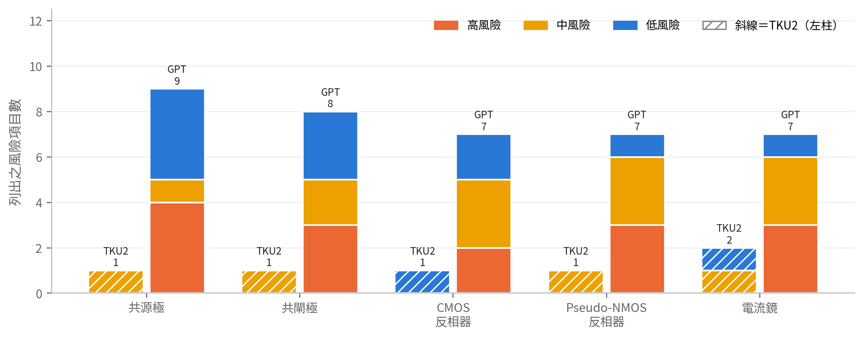
圖10. TKU2與GPT於5種電路列出之風險項目數

（5）TKU1：知識庫問答
5題6nm SAR ADC設計問答中，Gemini各題皆有完整回答；LightRAG知識庫對其中4題可回答並列出參考來源，但對「為何偏好非同步時脈」一題回覆「No relevant context found」（1/5無法作答）。在地知識庫之文件覆蓋率與檢索設定是本地問答品質之瓶頸，後續需擴充語料並調整檢索參數。

5.6 綜合討論：LLM於類比版圖自動化之能力邊界
綜合各項量化結果，LLM於各任務之能力評估如表26。LLM最擅長A設計段之網表架構、錯誤診斷與約束產生，但並非佈局引擎，目前無法直接產出DRC乾淨之GDSII；自動佈局工具對小型標準區塊效果最佳，大型客製區塊須拆分並人工檢查對稱與寄生。此結論與LAD研究 [31] 一致：LLM負責迭代約束、工具負責幾何。因此現階段可行之路徑為「AI輔助設計＋工具半自動佈局＋人工修正＋規則驗證」，且每一步AI輸出都須以程式或原始資料交叉驗證。
表26. LLM於各任務之能力評估
任務 | 能力 | 本計畫證據 | 建議做法
網表架構生成 | 高 | 架構完整度9/10、設計藍圖8.5/10 | 作為設計起點
可直接下線之網表 | 低 | 可直接下線2/10；平均19.8件問題／千行 | 必經稽核與模擬
網表註解之數值宣稱 | 低 | 11項重算中多項差距約1,000倍；NC極性相反 | 以參數重算，不採信註解
結構性錯誤檢出 | 高（配合程式） | 21項統計獨立重算全部一致；v3埠數不符13→0 | 以稽核程式為準
功能／物理錯誤判讀 | 中 | 雙AI一致75%；他方AI指令曾不可實現 | 多AI交叉＋可行性審查
版圖約束與規劃 | 中高 | 5份規劃；共質心驗證偏移0 | LLM產生約束、程式驗證
直接產生GDSII | 低 | 無法保證DRC乾淨之幾何 | 交由ALIGN等引擎
設計審查表檢查 | 中 | 檢出72.8%、誤判7.8% | 人工複核未檢出項
DRC報告數據擷取 | 中（模型差異大） | 命中2/8～8/8；「36筆」數據幻覺 | 強制引用原始數據
以LLM評審LLM | 低至中 | 兩位評審排名不一致 | 多評審＋對照基準答案
本地知識庫問答 | 中低 | 1/5題無相關內容 | 擴充語料、調整檢索

5.7 計畫執行情形、達成度與參與人員貢獻
計畫書預期工作項目之執行情形如表27，計畫參與人員之工作項目與對應成果如表28。
表27. 計畫書預期工作項目之執行情形
預期工作項目 | 執行情形 | 狀態
（1）自然語言輸入與意圖解析 | 類比電路專屬Prompt與SEM規則；TKU2已可自動完成網表分類、關鍵網路與對稱提示；Layout-Type分類模型未開發 | 部分完成
（2）佈局模板生成引擎 | floorplan分帶與共質心模板以LLM＋程式產生；參數化模板待開發 | 部分完成
（3）自動幾何佈局生成（GDSII） | 確立ALIGN-pdk-asap7路線與子電路拆分策略；GDS產出【待補：115/10–11進度】 | 進行中
（4）實體驗證模組 | 取得ASAP7 PDK與Calibre規則檔（執行環境待實測）；網表稽核應用於5組網表並獨立重算；TKU3審查DRC報告（檢出72.8%）；版圖DRC/LVS待GDS | 部分完成
（5）資料標註與圖資料轉換 | osiris格式與驗證器；3組資料集；佈局後網表切分522檔 | 完成（持續擴充）
（6）AI訓練與迴圈優化 | 強化學習獎勵設計（DRC-free、寄生最小、對稱通過）規劃中 | 規劃中
在地化部署與知識庫 | n8n多代理平台、LightRAG知識庫與本地LLM評測完成；語料覆蓋待擴充 | 部分完成
矽光子（PIC）佈局自動化 | 【待共同主持人補充：Luceda IPKISS／Lumerical／KLayout流程成果】 | 【待填】
人才培育（預期100名） | 【待填：參與學生數、課程／工作坊場次與人數】 | 【待填】
論文發表（預期≥1篇） | 【待填：投稿／發表之期刊或會議】 | 【待填】
表28. 計畫參與人員之工作項目與對應成果
類別 | 姓名 | 工作項目（依計畫書） | 對應成果章節 | 完成情形
專任助理 | 【姓名】 | 產學協作與計畫相關事務推動 | — | 【待填】
博士班研究生－兼任助理 | 【姓名】 | 電路單元設計與模擬 | 5.3、5.4 | 【待填】
碩士班研究生－兼任助理 | 【姓名】 | 電路單元佈局與電路模擬 | 5.4 | 【待填】
碩士班研究生－兼任助理 | 【姓名】 | 設計者意圖之LLM微調與Prompt策略 | 4.2、5.3、5.5 | 【待填】
碩士班研究生－兼任助理 | 【姓名】 | ALIGN、Magic、KLayout、OpenROAD等開源工具介面整合；Constraint Checker與違規追蹤 | 4.1、4.3、5.2 | 【待填】
碩士班研究生－兼任助理 | 【姓名】 | 矽光子晶片與光電半導體設計 | 【待共同主持人補充】 | 【待填】
成果發表 | — | 期刊／研討會論文、技術報告 | — | 【待填：刊物名稱、卷期及出版日期】

5.8 執行計畫過程遇到之困難與因應
本計畫執行過程遇到之主要困難、對進度之影響與因應方式如表29。其中最主要之限制為尚未取得可用於下線之6/7nm foundry PDK，以及AI生成網表之錯誤密度高於預期，使版圖產出須延後至網表修正完成之後；因此本年度之成果以網表稽核、約束產生與平台評測為主，自動版圖與DRC/LVS實跑則列為計畫最後階段之工作。
表29. 執行計畫過程遇到之困難與因應方式
困難或阻礙 | 影響 | 因應方式
未取得授權之6/7nm foundry PDK | 無法進行可下線之DRC、LVS與PEX | 改以ASAP7預測型PDK作研究基準，建立網表至ASAP7之映射規則；成果表述限定為研究型流程
ASAP7缺被動與IO元件、閘長固定 | ADC中之電阻、電容、電感與IO無法直接比對 | 被動元件以LVS BOX／FILTER並明確標示部分涵蓋；長通道與IO元件列為須重新設計之項目
AI生成網表錯誤密度高（平均19.8件／千行） | 須先修正網表，版圖進度延後 | 版圖前靜態稽核與SEM迭代修正；先以小型子電路試行ALIGN自動佈局
網表規模超出LLM上下文長度 | 約2.5萬行之佈局後網表無法一次分析 | 依電路語意切分為522檔並建立manifest對照表
本地端模型能力不足 | 部分TKU2測試改用gpt-oss:120b雲端模型，與完全在地部署之目標衝突 | 測試階段使用雲端、機密資料僅用本地；評估Qwen3.5-35B等較大之本地模型
LLM之數據幻覺、思考過程外洩與評審偏差 | 審查結論之可信度受影響 | 強制引用原始數據、過濾思考標籤、採多位評審並以程式驗證
Calibre版本相容性 | 文件記載2018.2版xACT與ASAP7規則不相容 | 實測實驗室之Calibre版本後再進行萃取
矽光子分項 | 【待共同主持人補充】 | 【待共同主持人補充】

5.9 結論與建議
本計畫完成LLM與開源EDA整合平台之架構與驗證環境、SEM回饋修正方法、網表靜態稽核、LLM輔助placement規劃與共質心產生、多AI交叉比對、在地化TKU代理平台與osiris資料集。量化結果顯示：AI生成之先進製程ADC網表平均每千行19.8件問題、58%為阻塞級，且約三分之二須語意審查才能發現；網表註解中之數值宣稱亦不可採信，重算後多項差距達三個數量級；各報告之網表統計則經獨立程式重算全部一致，確認稽核流程可重現；以LLM產生之版圖約束可在小幅增加面積下大幅縮短關鍵路徑；在地化代理可檢出約七成審查表錯誤。本計畫歸納之實務原則為：跨AI修正指令須先經物理可行性審查、多代理架構須強制引用原始資料、以LLM評審LLM須採多位評審並對照基準答案。
基於上述結果，本計畫提出下列建議與後續工作：（1）以ALIGN內建範例確認環境後換用ALIGN-pdk-asap7，將OTA、比較器等小型子電路產生GDS並以Calibre完成DRC/LVS，打通「AI產網表→自動生成ASAP7 GDS→Calibre驗證」之完整流程；（2）修正殘差放大器之NC拓撲並完成全速模擬與Fix-31角落驗證，再重新推導VG寄生預算；（3）將SEM規則整合為可重用之提示與檢查腳本，量化其對錯誤率之改善；（4）擴充資料集與知識庫語料，並導入強化學習優化版圖品質；（5）延伸至物聯網晶片之PLL、VGA、濾波器與RF電路。
為使「AI產生之placement約束是否有效」可被量測，本計畫依SF_RESBUF第二版之研究設計，規劃以同一份已修正且固定之網表進行對照實驗（表30）：只改變placement約束，其餘條件保持相同，並記錄繞線、驗證返工與寄生三類指標。在電路本身可正常運作之前，不以SNDR改善作為比較依據；跨架構方案（A/B/C）之比較則另列電路修改、功耗與面積，不歸功於placement。
表30. placement約束之對照實驗設計與里程碑
項目 | 內容
L0 基本配置 | 同schematic、PDK、元件尺寸、腳位、繞線器、RC角落與fill規則；只保留合法性與連通需求
L1 整合配置 | 同L0，另加入三欄匹配區、局部高阻線、相同cell環境與繞線匹配約束
L2 替代floorplan | 同一固定電路下改變宏區塊相鄰關係，檢查匹配與繞線之取捨
幾何／繞線指標 | 總線長、關鍵網路線長、via數、壅塞與不可繞通網路、面積
驗證指標 | DRC違規分類、LVS開路／短路／參數不符、修復次數與人工時間
寄生／性能指標 | ΔR、ΔC、耦合電容、RT/FB增益相位誤差、建立時間、時脈相位誤差
公平性要求 | 繞線器具隨機性時使用相同seed集合並報告分布；所有比較採相同LVS涵蓋範圍與PEX設定
里程碑 | M0 PDK／工具確認 → M1 網表修正與單元功能 → M2 單位電容與緩衝器之局部DRC/LVS/PEX → M3 L0/L1佈局繞線 → M4 fill後萃取與相同testbench比較 → M5 彙整改善幅度與限制

6. 參考文獻
[1] Y. Lai et al., “AnalogCoder: Analog circuit design via training-free code generation,” in Proc. AAAI Conf. Artificial Intelligence, 2025. [Online]. Available: github.com/laiyao1/AnalogCoder
[2] B. Liu et al., “LayoutCopilot: An LLM-powered multi-agent collaborative framework for interactive analog layout design,” IEEE Trans. Comput.-Aided Design Integr. Circuits Syst., 2025.
[3] G. Chen et al., “LLM-enhanced Bayesian optimization for efficient analog layout constraint generation,” 2024. [Online]. Available: github.com/dekura/LLANA
[4] A. Hammoud et al., “Human language to analog layout using GLayout layout automation framework,” in Proc. ACM/IEEE MLCAD, Salt Lake City, UT, USA, Sep. 2024.
[5] C.-C. Chang et al., “DRC-Coder: Automated DRC checker code generation using LLM autonomous agent,” in Proc. ISPD, Austin, TX, USA, Mar. 2025.
[6] J. Shen et al., “Atelier: An automated analog circuit design framework via multiple large language model-based agents,” IEEE Trans. Comput.-Aided Design Integr. Circuits Syst., 2025.
[7] J. Bhandari et al., “Masala-CHAI: A large-scale SPICE netlist dataset for analog circuits by harnessing AI,” 2025. [Online]. Available: github.com/jitendra-bhandari/Masala-CHAI
[8] Z. Tao et al., “AMSNet: Netlist dataset for AMS circuits,” arXiv preprint, 2024.
[9] H. Wu et al., “ChatEDA: A large language model powered autonomous agent for EDA,” IEEE Trans. Comput.-Aided Design Integr. Circuits Syst., vol. 43, no. 10, Oct. 2024.
[10] A. Mirhoseini et al., “A graph placement methodology for fast chip design,” Nature, vol. 594, pp. 207–212, 2021.
[11] T. Dhar, K. Kunal, et al., “ALIGN: A system for automating analog layout,” IEEE Design & Test, vol. 38, no. 2, Apr. 2021.
[12] B. Xu et al., “MAGICAL: Toward fully automated analog IC layout leveraging human and machine intelligence,” in Proc. IEEE/ACM ICCAD, 2019.
[13] L. T. Clark et al., “ASAP7: A 7-nm finFET predictive process design kit,” Microelectronics Journal, vol. 53, pp. 105–115, 2016.
[14] S. Baek et al., “A 12b 600MS/s pipelined SAR and 2×-interleaved incremental delta-sigma ADC with source-follower-based residue-transfer scheme in 7nm FinFET,” in IEEE ISSCC Dig. Tech. Papers, 2021, pp. 172–174.
[15] Y. Kwon et al., “A 10-bit 500-MS/s pipelined SAR ADC with feedback factor compensation in 6-nm FinFET,” IEEE Trans. Circuits Syst. II, Exp. Briefs, vol. 72, no. 5, pp. 698–702, May 2025.
[16] S. Goyal et al., “Design challenges and techniques for 5nm FinFET CMOS analog/mixed-signal circuits,” in Proc. VLSID, 2023.
[17] B. Razavi, “The StrongARM latch [A circuit for all seasons],” IEEE Solid-State Circuits Magazine, vol. 7, no. 2, pp. 12–17, 2015.
[18] B. Razavi, “Design considerations for interleaved ADCs,” IEEE J. Solid-State Circuits, vol. 48, no. 8, pp. 1806–1817, Aug. 2013.
[19] B. Razavi, “The bootstrapped switch [A circuit for all seasons],” IEEE Solid-State Circuits Magazine, vol. 7, no. 3, pp. 12–15, 2015.
[20] P.-H. Wu, M. P.-H. Lin, X. Li, and T.-Y. Ho, “Common-centroid FinFET placement considering the impact of gate misalignment,” in Proc. ISPD, 2015.
[21] M. P.-H. Lin et al., “Common-centroid capacitor layout generation considering device matching and parasitic minimization,” IEEE Trans. Comput.-Aided Design Integr. Circuits Syst., vol. 32, no. 7, pp. 991–1002, 2013.
[22] N. Karmokar et al., “Constructive placement and routing for common-centroid capacitor arrays in binary-weighted and split DACs,” IEEE Trans. Comput.-Aided Design Integr. Circuits Syst., 2023.
[23] A. F. Budak et al., “Joint optimization of sizing and layout for AMS designs: Challenges and opportunities,” in Proc. ISPD, Mar. 2023.
[24] S. Poddar et al., “A data-driven analog circuit synthesizer with automatic topology selection and sizing,” in Proc. DATE, 2024.
[25] H. Chen et al., “Challenges and opportunities toward fully automated analog layout design,” Journal of Semiconductors, vol. 41, 111407, 2020.
[26] Y.-H. Tsai and S.-I. Liu, “A 0.0067-mm² 12-bit 20-MS/s SAR ADC using digital place-and-route tools in 40-nm CMOS,” IEEE Trans. VLSI Syst., vol. 30, no. 7, pp. 905–914, 2022.
[27] J. Crossley et al., “BAG: A designer-oriented integrated framework for the development of AMS circuit generators,” in Proc. IEEE ICCAD, 2013, pp. 74–81.
[28] Bao et al., “AnalogAgent: Self-improving analog circuit design automation with LLM agents,” arXiv:2603.23910, Mar. 2026.【書目取自網表註解，請核對】
[29] ALIGN-analoglayout, “ALIGN-pdk-asap7.” [Online]. Available: github.com/ALIGN-analoglayout/ALIGN-pdk-asap7
[30] A. Rossoni et al., “Stress-related local layout effects in FinFET technology and device design sensitivity,” IEEE Trans. Semicond. Manuf., 2025.
[31] C.-T. Ho and H. Ren, “Large language model (LLM) for standard cell layout design optimization,” in Proc. IEEE LLM Aided Design Workshop (LAD), 2024, doi: 10.1109/LAD62341.2024.10691722.
[32] C.-J. R. Shi, “Resilient analog instance language (RAIL) enabled open-source mixed-signal circuits,” Final Rep. AFRL-RY-WP-TR-2023-0216, Air Force Research Laboratory, Wright-Patterson AFB, OH, USA, Nov. 2023.
[33] S. Yao et al., “ReAct: Synergizing reasoning and acting in language models,” in Proc. Int. Conf. Learning Representations (ICLR), 2023.
[34] Z. Guo et al., “LightRAG: Simple and fast retrieval-augmented generation,” arXiv preprint arXiv:2410.05779, 2024.

7. 可供推廣之研發成果資料表
【待填：依國科會規定，本表於計畫成果報告系統（STRIKE）線上填列，若本計畫無可供推廣之研發成果則免附。可考慮填列項目：（1）AI驅動版圖資料集產生流程與Tapeout Review Form（TKU3）；（2）網表靜態稽核程式與SEM規則庫；（3）osiris格式版圖資料集。】

